(19) KG |  | (11) | 33
(51)⁷ | Е05В 67/00, 39/02

(21) 990010.2
ГОСУДАРСТВЕННОЕ АГЕНТСТВО
ИНТЕЛЛЕКТУАЛЬНОЙ СОБСТВЕННОСТИ
ПРИ ПРАВИТЕЛЬСТВЕ КЫРГЫЗСКОЙ РЕСПУБЛИКИ (КЫРГЫЗПАТЕНТ)
(12) ОПИСАНИЕ ПОЛЕЗНОЙ МОДЕЛИ
к свидетельству Кыргызской Республики

(22) 08.11.1999
(46) 30.09.2000, Бюл. № 3
(76) Есенгельдин М.А., Кушнаренко В.А., Ханлосан A.A. (KG)
(56) А.с. SU № 1721200, Е05В 67/00, 39/02, 1992
Патент RU № 2027837, Е05В 67/00, 39/02, 1995
(54) Запорно-пломбировочное устройство
(57) Полезная модель относится к замковым механизмам и может быть использована для запирания и пломбирования вагонов железнодорожного транспорта, контейнеров, кузовов автомобилей и других объектов с целью предотвращения несанкционированного доступа к содержащимся в них грузам и ценностям. Для упрощения конструкции, состоящей из скобы, корпуса с продольными пазами для размещения ветвей скобы, один из которых выполнен профильным с коническим участком у основания, в котором размещен запорный элемент, входящий в зацепление с ветвью скобы при запирании, ветвь скобы, входящая в зацепление с ветвью с запорным элементом выполнена рифленой, а запорный элемент выполнен в виде фигурной пружины, уложенной в основании конического участка паза с возможностью осевого перемещения вдоль него, при этом скоба может быть выполнена из металлического троса. 1 з.п. ф-лы, 3 ил.

Полезная модель относится к замковым механизмам и может быть использована для запирания и пломбирования вагонов железнодорожного транспорта, контейнеров, кузовов автомобилей и других объектов с целью предотвращения несанкционированного доступа к содержащимся в них грузам и ценностям.
Известно запорно-пломбировочное устройство (А.с. SU № 1721200, Е05В 67/00, 39/02, 1992), состоящее из корпуса со сквозными продольными отверстиями для размещения ветвей скобы и перпендикулярным им поперечным пазом для размещения подпружиненного запорного элемента, при этом на одной из ветвей скобы выполнен паз, а на запорном элементе - выступ, который при запирании под действием пружины входит в него. Для вскрытия замка необходимо перерезать скобу.
Недостаток указанной конструкции заключается в сложности ее изготовления и неудобства эксплуатации, обусловленные наличием паза на скобе и необходимостью закладывания подпружиненного запорного элемента в поперечный паз непосредственно перед запиранием при требовании точной ориентации выступа на паз.
За прототип выбрано запорно-пломбировочное устройство-замок (патент RU № 2027837, Е05В 67/00, 39/02, 1995), состоящее из корпуса с продольными профильными пазами с коническими участками у основания корпуса для размещения ветвей скобы и запорного узла, включающего установленные в отверстиях корпуса цанги и шарики, входящие в зацепление с ними при запирании, при этом цанги жестко соединены с ветвями скобы.
Недостатком прототипа является сложность его конструкции.
Технической задачей полезной модели является упрощение конструкции.
Поставленная задача решается за счет того, что в запорно-пломбировочном устройстве, выполненном из металла, состоящем из скобы, корпуса с продольными пазами для размещения ветвей скобы, один из которых выполнен профильным с коническим участком у основания корпуса, и запорного элемента, расположенного в нем, входящего в зацепление с ветвью скобы при запирании, поверхность ветви, входящая в зацепление с запорным элементом выполнена рифленой, а запорный элемент выполнен в виде фигурной пружины, кольцом уложенной в основании конического участка с возможностью осевого перемещения вдоль него, при этом скоба может быть выполнена из металлического троса.
Выполнение поверхности ветви, входящей в зацепление с запорным элементом рифленой, а запорного элемента - в виде плоской пружины кольцом уложенной в основании конического участка паза с возможностью осевого перемещения вдоль него, позволяет упростить конструкцию устройства и получить надежное запирание, так как при контакте рифленой ветви скобы с фигурной пружиной происходит ее цанговое обжатие, а при осевом перемещении соединения вверх запорный элемент, двигаясь по коническому пазу и усиливая обжатие за счет контакта с рифлями ветви, заклинивает ее выход из корпуса.
Выполнение скобы из металлического троса дополнительно дает возможность упростить получение рифлей на ветви и увеличить надежность крепления второй ветви непосредственного в корпусе при его изготовлении.
Запорно-пломбировочное устройство иллюстрируется чертежом, где на фиг.1 изображен общий вид в сборе, в разрезе; на фиг.2 - то же до момента запирания со скобой, выполненной из металлического троса; на фиг. 3 -запорный элемент в развертке.
Устройство состоит из корпуса 1 с продольными пазами 2 и 3. Паз 3 выполнен профильным с коническим участком 4 в основании корпуса 1, скобы 5, ветви 6 и 7 которой располагаются в пазах 2 и 3 при запирании. В коническом участке 4 паза 3 размещен запорный элемент 8, выполненный в виде фигурной пружины, уложенной кольцом в его основании. Поверхность ветви 7 выполнена с рифлением 9.
Запорно-пломбировочное устройство работает следующим образом. Ветви 6 и 7 скобы 5 вставляют в пазы 2 и 3, затем их совмещают с корпусом до упора, при этом ветвь 7 под действием усилия проходит через вершины изгибов фигурной пружины запорного элемента 8, который производит ее обжатие по рифлям 9, образуя неразъемное соединение. При осевом перемещении соединения вверх, запорный элемент 8, проходя по сужающемуся коническому участку 4 паза 3 и увеличивая силу обжатия ветви 7, заклинивает ее выход из корпуса 1. Для вскрытия запорно-пломбировочного устройства необходимо перерезать скобу 5.
Запорно-пломбировочное устройство имеет несложную конструкцию и не сложно в изготовлении и эксплуатации, обладает высокой надежностью при запирании. Изготовлена опытная партия, проведены стендовые испытания, получены хорошие результаты.

Формула изобретения
1. Запорно-пломбировочное устройство, состоящее из скобы, корпуса с продольными пазами для размещения ветвей скобы, один из которых выполнен профильным с коническим участком у основания, в котором размещен запорный элемент, входящий в зацепление с ветвью скобы при запирании, отличающееся тем, что ветвь скобы, входящая в зацепление с запорным элементом, выполнена рифленой, а запорный элемент выполнен в виде плоской пружины, кольцом уложенной в основании конического участка паза с возможностью осевого перемещения вдоль него.
2. Запорно-пломбировочное устройство поп.1, отличающееся тем, что скоба выполнена из металлического троса.

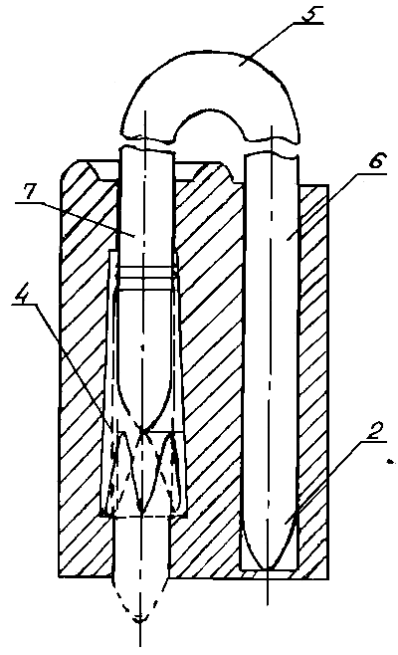

Фиг. 1

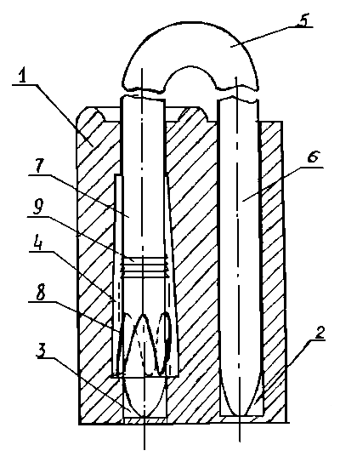

Фиг. 2

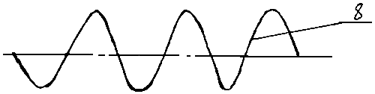

Фиг. 3

Составитель описания Асаналиев И.И.
Ответственный за выпуск Арипов С.К.
___________________________________________________________________
Кыргызпатент, 720021, г. Бишкек, ул. Московская, 62, тел.: (312) 68 08 19, 68 16 41; факс: (312) 68 17 03
1

